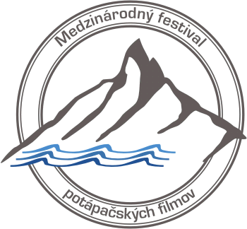
XX. medzinárodný festival potápačských filmov
Vysoké Tatry 20. – 23. októbra 2005

Osobná účasť

Titul, meno, priezvisko……………………………………………………………………….………..
Organizácia, potápačský klub………………………………………………………………………….
Adresa……………………………………………………………………………………….…………………………………………………………………………………………………….……………...
Tel......................................... Fax.................................…… e-mail................................................…...

Zúčastním sa festivalu v dňoch 20.10.2005 21.10.2005 22.10.2005

Zúčastním sa akcie Čisté vody v dňoch 21.10.2005 22.10.2005

Ubytovanie si hradí každý účastník sám pri akreditácii v hoteli Átrium alebo prevodom na účet. K prihláške je nutné pripojiť fotokópiu dokladu o zaplatení.

Bankové spojenie:

Štátna pokladnica
Č. účtu 7000126705/8180
SWIFT kód NBSB SK BX
IBAN SK 8781800000007000126705

Pošlite najneskôr do 30. septembra 2005 na adresu :

MFPF 2005
Slovenská agentúra životného prostredia
Tajovského 28,
975 90 Banská Bystrica
Tel 048 471 3763 Fax 048 4132153 e-mail: mfpf@mfpf.sk

